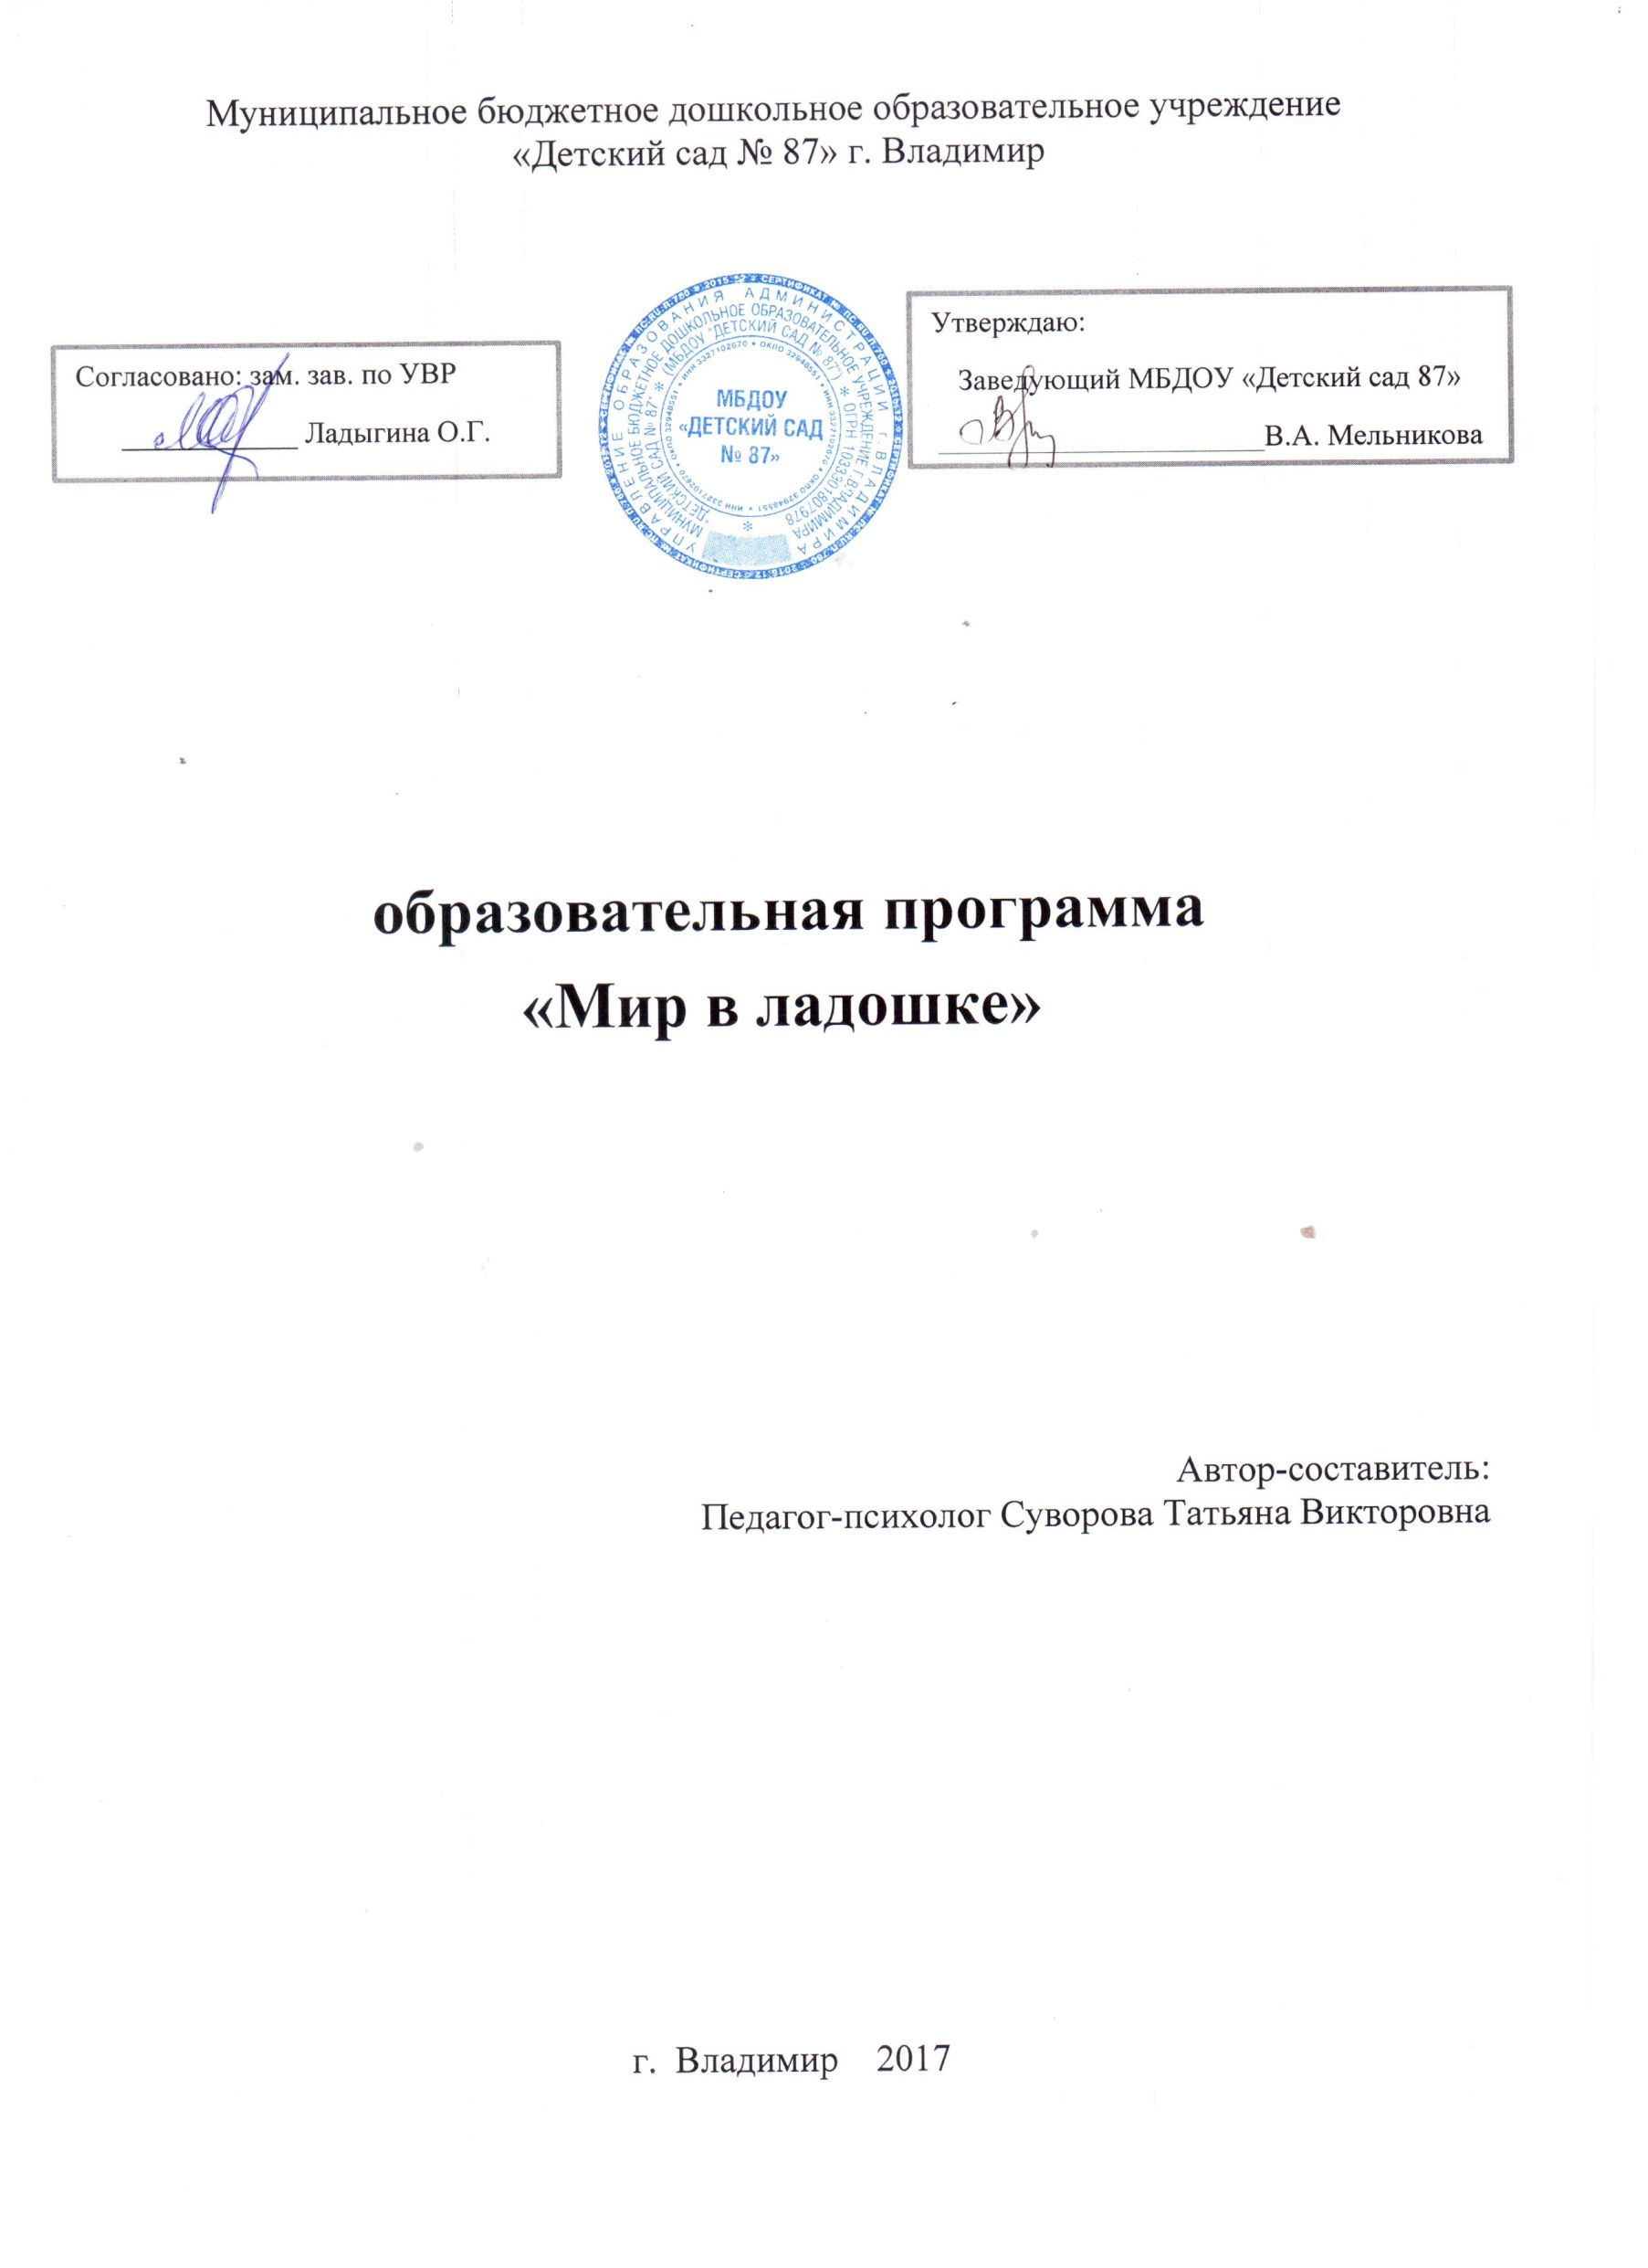

I. Пояснительная записка.
Данная программа разработана на основе пособия: Пальцы помогают говорить. Коррекционные занятия по развитию мелкой моторики у детей / Г.Г. Галкина, Т.И. Дубинина. – М.: Издательство ГНОМ, 2015. – 40 с.
Мелкая моторика - это точные и тонкие движения пальцев руки. От развития мелкой моторики напрямую зависит подготовленность руки к письму, работа речевых и мыслительных центров головного мозга. Навыки моторики помогают ребенку исследовать, сравнивать, классифицировать и тем самым позволяют ему лучше понять мир, в котором он живет. Очень важно в дошкольном возрасте как можно раньше создавать условия для накопления ребенком двигательного и практического опыта, развивать навыки ручной умелости, формировать механизмы, необходимые для будущего овладения письмом.
Систематические занятия, требующие тонких движений пальцев, повышают работоспособность головного мозга, давая мощный толчок ребенку к познавательной и творческой активности. Высокое развитие познавательных процессов является актуальным и значимым в современном обществе.
Данная программа позволяет не только развить познавательные процессы, но и реализовать индивидуальный творческий потенциал личности, наладить коммуникации с взрослыми и со сверстниками на основе совместной деятельности. Развитие мелкой моторики, воображения, познавательных процессов - служит одним из важнейших источников при подготовке детей к начальному школьному обучению. Практические навыки, полученные в ходе выполнения заданий по развитию мелкой моторики пальцев рук, проводимые во всех видах деятельности, и технические навыки, приобретенные на занятиях по ручной умелости, позволят детям почувствовать свою успешность, поэтому работа по развитию мелкой моторики должна начаться задолго до поступления в школу.
Направленность программы – художественно – эстетическое развитие.
Новизна программы:
- Обучение детей проводится с трёхлетнего возраста;
- Подобран и систематизирован материал упражнений по развитию мелкой моторики в соответствии с возрастными особенностями детей;
Цель программы - создание условий для развития мелкой моторики у детей младшего дошкольного возраста.
Задачи программы:
Воспитательные:
- Воспитывать в детях аккуратность, усидчивость.
- Воспитывать внимательность к выполнению заданий.
- Воспитание уважительного отношения к своему и чужому труду.

Развивающие:
- Развивать умения производить точные движения кистью и пальцами рук.
- Развивать способности координированной работы рук со зрительным восприятием.
- Развивать творческую активность, пространственное мышление, фантазию.
Образовательные:
- Формировать навыки исполнительского мастерства.
- Формировать умение воплощать свои идеи в художественный образ.
Отличительными особенностями программы являются:
Занятия по данной программе проводятся в игровой форме. Во время игры максимально реализуется ситуация успеха, следовательно, работа происходит естественно, не возникает психического напряжения.

Формы и режим занятий.
Программа позволяет посещать занятия не только здоровым детям, но и детям с отклонениями в развитии.
Занятия по данной программе проводятся в игровой форме. Все игры и задания безопасны для жизни и здоровья детей.
Педагогическая целесообразность заключается в том, что дети работают с пластилином, бумагой, шаблонами, трафаретами, учатся владеть ножницами, развивают графические навыки: обводка, штриховка, рисование по точкам.
Программа описывает курс по развитию мелкой моторики для детей дошкольного возраста 3 - 4 лет. В ДОУ ведется кружковая работа по данной теме. Продолжительность непосредственно образовательной деятельности по реализации программы дополнительного образования детей – 15-20 мин в соответствии с СанПиН 2.4.1.2660-10. Всего 20 занятий.
Для эффективности работы кружка занятия проводятся в малых группах (4-5 человек)
Условия набора детей: принимаются все желающие.

Формы и режим занятий
Общее количество часов в год | 20
Количество часов и занятий в неделю | 1
Периодичность занятий | Понедельник– 1 группа
 | Вторник– 2 группа
 | Среда – 3 группа
 | Пятница – 4 группа

Форма организации образовательного процесса: групповая с индивидуальным подходом.
Структура НОД может быть гибкой и изменяться от целей и задач, но включает в себя 3 части: вводная, основная и заключительная.
Вводная часть – создание эмоционального настроения у детей и объяснение нового материала.
Основная или практическая часть – творческая работа детей; по мере необходимости помогаю советом и провожу индивидуальную работу.
Очень важна заключительная часть – в ней анализируется результат детского художественного творчества.
При разработке программы учитывала следующие принципы:
• доступности (простота, соответствие возрастным и индивидуальным особенностям);
• наглядности (иллюстративность, наличие дидактических материалов). “Чем более органов наших чувств принимает участие в восприятии какого-нибудь впечатления или группы впечатлений, тем прочнее ложатся эти впечатления в нашу механическую, нервную память, вернее сохраняются ею и легче, потом вспоминаются” (К.Д. Ушинский);
• научности (обоснованность, наличие методологической базы и теоретической основы).
• “от простого к сложному” (научившись элементарным навыкам работы, ребенок применяет свои знания в выполнении творческих работ).
В программе используются здоровье сберегающие технологии: игровые разминки, зарядки для глаз, пальчиковая гимнастика, самомассаж.
Формы работы: беседы, дидактические игры, игры с предметами и бросовым материалом, коллективное творчество, индивидуальная корректировка действий.
Неотъемлемым элементом каждого занятия являются пальчиковые игры и физкультминутки. Это позволяет:
– регулярно стимулировать действие речевых зон коры головного мозга, что положительно сказывается на развитии речи детей;
– совершенствовать внимание и память – психические процессы тесно связаны с речью;
– облегчить усвоение навыков письма будущим школьникам;
– вызывать у детей интерес и яркий эмоциональный настрой.

Формы подведения итогов реализации программы:
Итоговый контроль осуществляется в форме открытого занятия
II. Учебно-тематический план.

1 занятие в неделю, всего 20 занятий (январь - май).
Январь:
1 – 2 неделя «Зимние забавы. Строим горку – веселим Егорку!»
3 неделя «Сказки про краски»
4 неделя «Мой дом и то, что в нем!»
Февраль
1 – 2 неделя «Веселая ярмарка»
3 неделя «На страже стоит воин и народ его спокоен»
4 неделя «Учимся благодарить, чтоб не знать ссор и обид»
Март
1 неделя «Мамы всякие нужны, мамы всякие важны!»
2 неделя «Веселится народ – в гости Масленицу ждет!»
3 неделя «Весна в поэзии»
4 неделя «В роли мы вживаемся, в артистов превращаемся!»
Апрель
1 неделя «В гостях у сказки»
2 неделя «Летят грачи, шумят ручьи»
3 неделя «Я трудиться не боюсь, если надо приберусь!»
4 неделя «Профессию пожарного изучаем – с огнем не играем!»
Май
1 неделя «Весенний ручеёк дал первый цветок»
2 неделя «Мои зелёные друзья»
3 неделя «Куда спешат машины»
4 неделя «Я по улице шагаю – правила все соблюдаю!»
III. Содержание работы по программе

месяц | неделя | Тема и цель занятия | вид деятельности | время
январь | 2 | «Зимние забавы. Строим горку – веселим Егорку!»  Цель: Совершенствовать технику нанесения пластилина на поверхность. Укреплять мелкую моторику рук. | Лепка | 15-20 мин
 | 3 | «Сказки про краски»  Цель: Укрепление мелкой моторики рук через рисование. | Рисование | 15-20 мин
 | 4 | «Мой дом и то, что в нем!»  Цель: Учить детей предварительно выкладывать на листе бумаги, приготовленные педагогом детали разной формы, цвета, раскладывать их в определённый последовательности, а затем наклеивать полученное изображение на бумагу. Вызвать интерес, развивать аккуратность и чувство ритма. | Аппликация из салфеток | 15-20 мин
 | 1 | «Веселая ярмарка»  Цель: формировать и совершенствовать мелкую моторику пальцев рук, двигательных умений и навыков; развивать умение правильно держать карандаш, учиться владеть им, используя самомассаж, игры и упражнения; активизировать словарь по теме. | Пальчиковые игры | 15-20 мин
февраль | 2 | «Веселая ярмарка»  Цель: Учить детей украшать предмет прямоугольной формы, чередуя круги и линии; последовательно пользоваться красками двух цветов; самостоятельно придумывать узор и располагать его по всей поверхности предмета. | Рисование | 15-20 мин
 | 3 | «На страже стоит воин и народ его спокоен»  Цель: Развитие мелкой моторики рук. Учить детей захватывать ладошками мелкие предметы и переносить их в другое место. | Лепка из солёного теста | 15-20 мин
 | 4 | «Учимся благодарить, чтоб не знать ссор и обид»  Цель: Учить внимательно слушать потешки и стихи, понимать их содержание, развивать чувство ритма, активную речь, побуждать к игре с движением, развивать мелкую моторику рук, расширять опыт познавательного общения со взрослыми. | Пальчиковые игры | 15-20 мин
 | 1 | «Мамы всякие нужны, мамы всякие важны!»  Цель: Развивать внимание, память, логическое мышление, мелкую моторику рук, цветовое восприятие, творческие способности. Развивать интерес к результату своей работы. | Аппликация | 15-20 мин
март | 2 | «Веселится народ – в гости Масленицу ждет!»  Цель: Учить детей аккуратно закрашивать объёмные предметы. Развивать мелкую моторику рук, чувство ритма. | Рисование поролоновым тампоном | 15-20 мин
 | 3 | «Весна в поэзии»  Цель: Научить мять и сжимать пальцами обеих рук кусочки салфетки; упражнять в раскатывании кусочков салфетки между ладонями круговыми движениями рук; учить располагать шарики в нужном месте. Развивать мелкую моторику рук. | Аппликация из салфеток | 15-20 мин
 | 4 | «В роли мы вживаемся, в артистов превращаемся!»  Цель: Развитие мелкой моторики рук посредством действий с предметами, пальчиковой гимнастики и нетрадиционной техники изо деятельности. | Штриховка Рисование | 15-20 мин.
 | 1 | «В гостях у сказки»  Цель: Учить детей создавать изображение предмета из частей круглой формы, посредством последовательного уменьшения формы, располагать изображение в центре листа;  Закрепить умение аккуратно набирать клей на кисть, намазывать готовые формы, прижимать детали салфеткой;  Развивать ориентировку на листе бумаги | Аппликация | 15-20 мин.
апрель | 2 | «Летят грачи, шумят ручьи»  Цель: Продолжать учить детей наносить пластилин на поверхность и украшать изделие. Развивать речь, мышление, мелкую моторику. | Лепка | 15-20 мин.
 | 3 | «Я трудиться не боюсь, если надо приберусь!»  Цель: Учить детей рисовать пальчиками точками, располагая их близко друг к другу. Развивать мелкую моторику рук. | Рисование пальчиками | 15-20 мин.
 | 4 | «Профессию пожарного изучаем – с огнем не играем!»  Цель: Совершенствовать координацию движений, развивать мелкую моторику, согласованность движений пальцев рук. | Пальчиковые игры | 15-20 мин.
 | 1 | «Весенний ручеёк дал первый цветок»  Цель: Продолжать учить детей составлять композицию из готовых фигур на листе бумаги, развивать воображение, мелкую моторику, аккуратно пользоваться клеем. | Аппликация | 15-20 мин.
май | 2 | «Мои зелёные друзья»  Цель: Учить детей рисовать пальчиками точками, располагая их близко друг к другу. Развивать мелкую моторику рук. | Рисование пальчиками | 15-20 мин.
 | 3 | «Куда спешат машины»  Цель: Развивать мелкую моторику пальцев рук, а также развивать тактильную чувствительность рук детей. | Лепка | 15-20 мин.
 | 4 | «Я по улице шагаю – правила все соблюдаю!»  Итоговая выставка работ. | Пальчиковые игры | 15-20 мин.

IV. Обеспечение программы
Материально – техническое:
Помещение для занятий соответствует требованиям и нормам СаНПиН и правилам техники безопасности работы.
Оборудование:
столы; стулья; муз.центр, маркерная доска.
Перечень используемого рабочего материала:
- Пластилин.
- Доски для лепки.
- Цветной картон.
- Цветная бумага.
- Клей.
- Краски – гуашь.
- Альбомы для рисования.
- Пуговицы.
- Карандаши цветные.
- Ножницы.
- Крупы.
- Текстильный материал.
- Ватные палочки, диски.

V. Список литературы.
Методическое обеспечение занятий:
- Галкина Г.Г, Дубинина Т.И. Пальцы помогают говорить. Программа дополнительных занятий по развитию мелкой моторики у детей / Галкина Г.Г, Дубинина Т.И. – М.: Издательство «ГНОМ и Д», 2005. – 40с.
- Гаврина С.Е., Кутявина Н.Д., Топоркова И.Г., Щербинина С.В.
Развиваем руки – чтоб учиться и писать, и красиво рисовать. Ярославль: Академия развития, 1997.
- Зажигина О.А. Игры для развития мелкой моторики рук с использованием нестандартного оборудования. – СПб.: ООО «ИЗДАТЕЛЬСТВО «ДЕТСТВО-ПРЕСС», 2017. – 96с. – (Кабинет логопеда).
- Кольцова М.М., Рузина М.С. Ребенок учится говорить. Пальчиковый игротренинг. Екатеринбург: У-Фактория, 2004. – 224с.

Муниципальное бюджетное дошкольное образовательное учреждение
«Детский сад № 87» г. Владимир

Утверждаю:
Заведующий МБДОУ «Детский сад 87»
______________________В.А. Мельникова

Согласовано: зам. зав. по УВР
____________ Ладыгина О.Г.

образовательная программа
«Мир в ладошке»

Автор-составитель:
Педагог-психолог Суворова Татьяна Викторовна

г. Владимир 2017

